E-mail: [bclamswaarde@gmail.com](mailto:bclamswaarde@gmail.com)  
 [afmelden.BCLamswaarde@gmail.com](mailto:afmelden.BCLamswaarde@gmail.com)

Website: <https://14015.bridge.nl/>

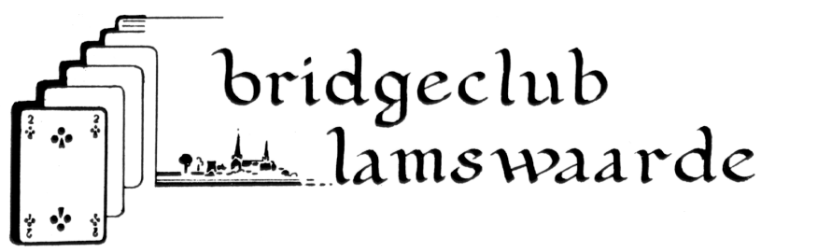





**Roulatieschema competitieavonden najaar 2025**

**2 september Peter**

**9 september George**

**16 september Ronny**

**23 september Peter**

**30 september George**

**7 oktober Ronny**

**14 oktober Peter**

**21 oktober George**

**28 oktober Ronny**

**4 november Peter**

**11 november George**

**18 november Ronny**

**25 november Peter**

**2 december Ronny**

**9 december Peter**

**16 december George**

**Afmelden voor de bridgeavond via de mail:** **[afmelden.BCLamswaarde@gmail.com](mailto:afmelden.BCLamswaarde@gmail.com)**

**In uiterste nood telefonisch via diegene die dienst heeft.**

**Telefoonnummers: Peter 0610522534**

**Ronny 0644720719 / 0114681941**

**George 0618282844 / 0114690415**